**SWAGGER NODEJS**

**Step 1:**

Để sử dụng được swagger, trước tiên ta cần cài đặt modun Swagger vào. Trong Command line/Terminal gõ dòng lệnh sau:

***npm install -g swagger***

**Step 2:**

Sau khi đã cài thành công swagger vào máy, ta bắt đầu tạo project cho dự án với dòng lệnh sau:

***swagger project create myapp***

Sau khi chạy dòng lệnh trên, bên dưới sẽ hiển thị tên framework cần sử dụng, hãy chọn framework express bên dưới đây:

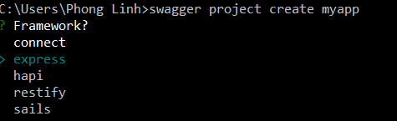

Sau khi tạo thành công, chúng ta hãy nhìn vào thư mục dự án:

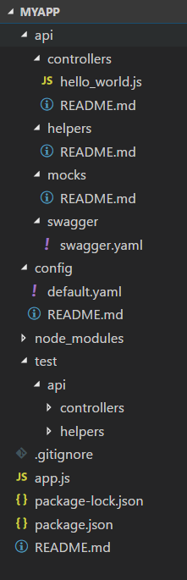

**Step 3:**

* Bây giờ, để chạy dự án myapp, hãy bắt đầu bằng dòng lệnh bên dưới:

***swagger project start***

* Với swagger, nếu chúng ta thay đổi bất kì một file nào trong hệ thống thì nó sẽ tự động khởi động lại máy chủ mà không cần dùng lệnh start.

**Step 4:**

* Sau khi khởi động thì mở một cửa sổ command line với dòng lệnh sau:

***swagger project edit***

* Nếu như dòng lệnh chạy thành công thì trên trình duyệt sẽ mở một tab mới với nội dung như trong hình bên dưới:

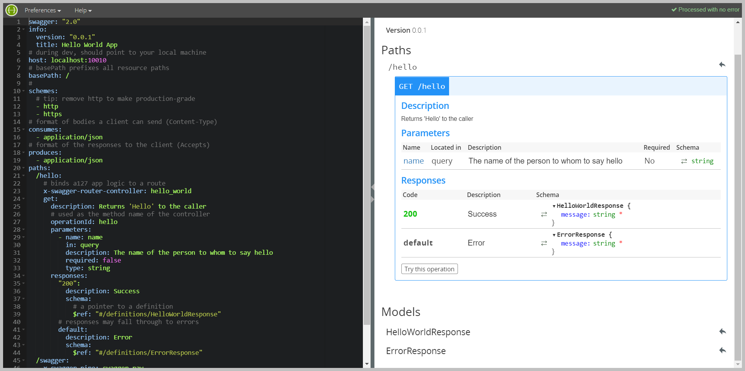

Bây giờ chúng tả thử với một ví dụ để hiểu thêm về swagger. Ở phía bên phải của màn hình, bạn sẽ thấy đường dẫn ví dụ cho một yêu cầu Get/hello, hãy thử nhấn vào “Try this operation” để kiểm tra.

Tại mục tham số “name” yêu cầu phải nhập tên để hệ thống kiểm tra. Hãy nhập một tên bất kì.

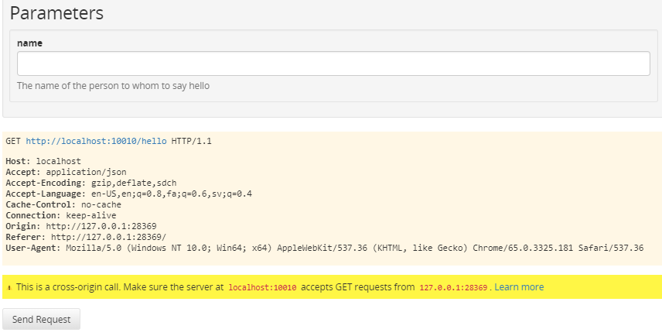

Giả sử mình nhập tên là Scott, sau khi nhấn Send request thì response sẽ trả về success và kết quả sẽ như hình bên dưới.

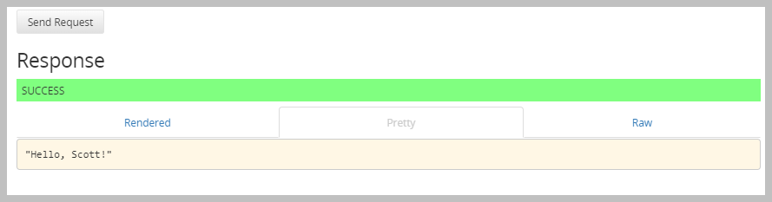

Bây giờ chsung ta sẽ tìm hiểu về cách viết file yaml, hãy nhìn vào màn hình bên trái trình duyệt, hãy để ý kĩ phần paths

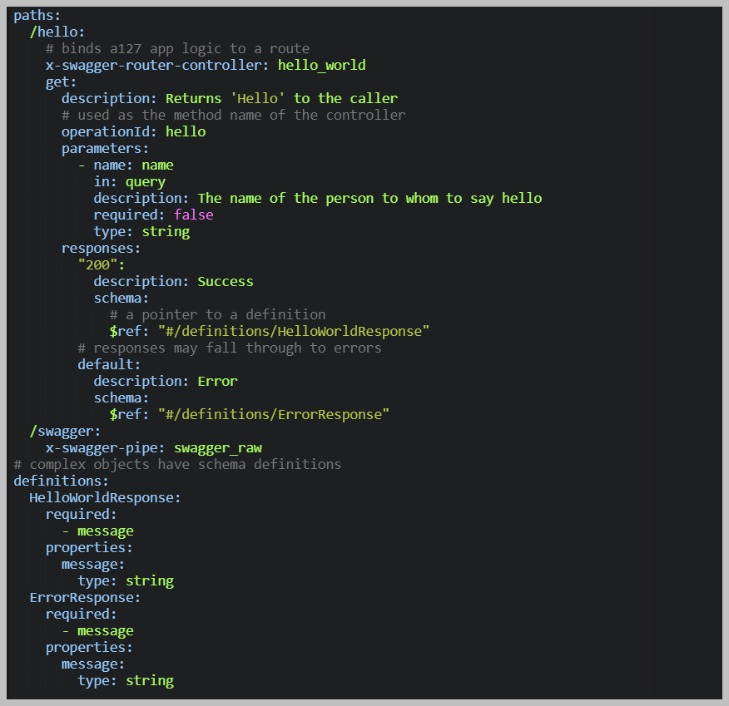

* **x-swagger-router-controller**: Đây là bộ điều khiển, với file nằm trong /api/controllers/hello_world.js.
* **operationId:** Đây là hàm nằm trong controller.
* **paramaters:** Danh sách các tham số yêu cầu được định nghĩa ở đây. Tên tham số là tên duy nhất và bạn có thể thấy rằng nó nằm trong đường dẫn, nó không bắt buộc và nó là một chuỗi.